H802SE说明书
更新日期：2021-3-11
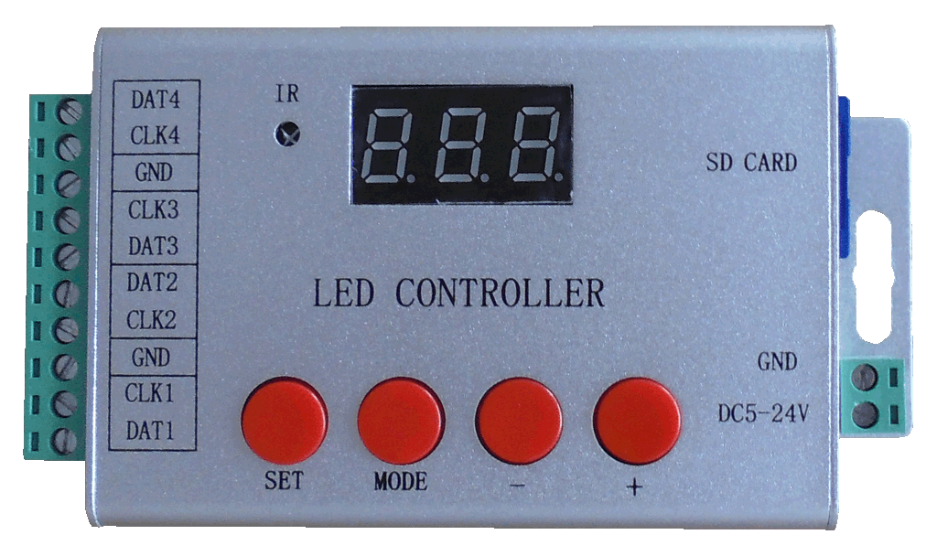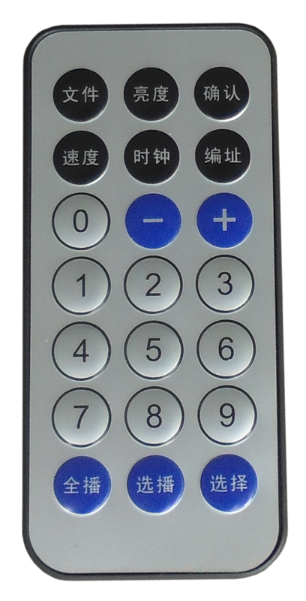

一、简介
H802SE能控制多种单双线驱动芯片，四个输出端口，最高时钟2.5MHz，最多控制6144点，支持到32G字节以上SD卡。具有红外遥控功能(只支持21键遥控器)和数码管显示功能。能对多家公司的DMX芯片编地址码。配套软件为《LED编制软件》。

二、可控驱动芯片
LPD6803、LPD8806、LPD6813、LPD1882、LPD1889、LPD6812、LPD1883、LPD1886、DMX512、APA102、UCS1903、UCS1909、UCS1912、UCS512、UCS8904、WS2811、WS2812、TM1803、TM1804、TM1809、TM1812、TM1829、TA9912、TM1913、TM1914、TM1926、TM1814、TM512、WS2801、WS2803、P9813、P9816、SM16716、SM16711、SM1651X、MY9221、MY9231、MY9941、MY9943、LD151x、LD153x、MBI6021、MBI6023、MBI6024、INK1003、TLS3001、GW6025、QED3110、D9866E、D9866B、D9865C、D9865E、D9865F、D9864B、D9864C等。
LED驱动芯片类型必须在电脑软件里设置，同时序驱动芯片共用一个选项，在电脑属性里只显示一个代表名称。
DMX512只能控制4096点，每个端口最多1024点；LPD6813,P9813只能控制4608点，每个端口最多1152点；其它芯片最多控制6144点，每个端口最多1536点。

三、时钟设置
时钟可在电脑软件里设置，保存在SD卡上。控制器发现芯片类型与前一次不同时才会将时钟设置读入到机器中，否则使用机器上以前的设置。
单线驱动芯片UCS1903、UCS1909、UCS1912、WS2811、WS2812、TM1812、TM1809、TM1804、APA104、P9823、INK1003时序一样，在软件设置驱动芯片类型时选择TM1812，时钟固定为0.8MHz，TM1803时钟固定为0.4MHz。
TLS3001时钟建议不要超过0.8MHz。
DMX512的时钟固定为250KHz。
在设置时钟时，若出现闪烁或不受控请将时钟降低，要达到更流畅的播放效果则需要提高时钟。

四、性能特点
1．四个输出端口，每个端口最多控制1536点，共6144点。
2．输入电压为直流5V到24V。
3．SD卡支持FAT32、FAT16格式，最大容量为32G字节及以上，最多允许64个DAT文件。
4．播放速度可调范围是1—100帧每秒，时钟频率可调范围是0.1MHz—2.5MHz。
5．红外遥控功能和数码管显示功能。
6．能对DMX512芯片编地址，还可对H860加密。
7．有数点功能，还可测试RGB顺序。

五、遥控器的操作
- 切换DAT文件：
按‘文件’进入DAT文件模式，数码管显示DAT文件序号。按‘+’或‘-’可切换到后或前一DAT文件；还可以直接通过数字按键直接输入DAT文件序号，然后按“确认”键就切换到要播放的文件。若文件数小于10，则无需按“确认”键。
2、设置扫描时钟：
按‘时钟’即显示当前时钟，一位整数位和一位小数位，单位为MHz。可用‘+’‘-’键直接修改，还可用数字键输入后，按‘确认’键确认。
- 设置播放速度：
取值范围是1—200，单位是帧每秒。用数字键输入速度值，然后按‘确认’键确认并保存；也可以用‘+’、‘-’键设置。
- 设置全播或选播：
按‘全播’就是连续循环播放所有DAT文件。
按‘选播’就是只播放单个DAT文件。在此模式下，输入数字后按“确定”就会保存文件序号，下次上电还会播放此文件，其它方式选择文件不会自动保存。
- 调色：
按‘选择’进入调色模式， 在调色模式下，按“选择”可调节蓝色，按“选播”调节绿色，按“全播”调节红色。LPD6803、LPD8806、LPD6813、P9813不支持调色功能。
- DMX编地址：
按‘编址’进入DMX512芯片编地址模式，后面详细讲述。
8、数点：
先按‘编址’再按‘时钟’或‘选择’进入数点模式。然后按 ‘-’‘+’进行数点，也可以输入数字后按‘确认’亮指定点。

六、按键操作
1、四个按键分别是SET、MODE、-、+。SET键是保存或编码, MODE是模式切换, -和+修改参数值。
2、‘F’：文件模式，切换文件。
3、‘P’：速度模式,设置播放速度。
4、‘C’：时钟模式，设置控制器端口输出到灯具的时钟，单位为MHz。有时钟输入的LED驱动芯片才有此模式，DMX512和单线芯片不需要设置时钟。
5、‘N’：一个点的颜色数，RGB的灯为3，RGBW的灯为4,若是单白光只占用一个芯片引脚则为1。
若设置为1，则是数通道，在数点模式时可测试RGB或RGBW的颜色顺序。
6、‘d’：数点模式，DAT文件有多少点，就数到多少点。若没有插SD卡，LED芯片类型为上次记忆的，点数不记忆，DMX512和QED3110为512点，其它芯片为1024点。
7、‘C’：进入DMX512芯片编址模式，选择DMX512芯片种类。
若SD卡中的DAT文件不是DMX512，按键无法进入此模式。但遥控器上的“编址”键在任何情况都能进入此模式。
8、‘P’或‘n’：总点数或总通道数。
若是转码芯片H860，显示‘P’，表示一个转码芯片要转码的点数。
否则显示‘n’，表示一个转码芯片要转码的通道数。
若不是转码芯片，按‘N’设置。
9、‘c’： 上电颜色，大部分芯片无需设置。
10、‘E’：设置起始点地址，注意这里不是通道地址。此模式下按“SET”键开始编址。

七、使用说明
1．上电后，数码管显示“2SE”，若没有插入SD卡，闪烁“Sd”。若读取SD卡成功，显示播放文件序号“F01”；显示“ F0”表示SD卡中没有有效的DAT文件；显示“FE”表示DAT文件的控制器类型错误或点数超过限制；显示“RE”表示读卡失败自动重读。
2．按“SET”保存参数。
3．SD卡在第一次使用，或多次删除后需要格式化成FAT32或FAT16格式。全面支持SD4、SD6、SD10，最大容量达32G字节以上。SD卡最多允许存64个DAT文件，控制器根据文件名按字母进行排序播放。
4．在《LED编制软件》设置时， 控制器类型一定要选择SE，端口数固定为四。
5．驱动芯片类型要正确选择，时钟建议选1MHz左右。
6．按键可以切换文件，设置速度，改变时钟和保存参数。DAT文件是单个播放还是全部循环必须用遥控器设置。
7．LD151x、LD153x只支持8位模式。

八、控制器接口定义
端口1 |  |  | 端口2 |  | 端口3 |  |  | 端口4
DAT1 | CLK1 | GND | CLK2 | DAT2 | DAT3 | CLK3 | GND | CLK4 | DAT4
D+ | D- | GND | D- | D+ | D+ | D- | GND | D- | D+
注：两个输出端口共用一个地（GND），单线驱动芯片只需要接GND和DAT。

九、规格参数
输入电压 | DC5-24V
功耗 | 1W
带载点数 | 6144点
重量 | 0.16Kg
工作温度 | -20C°--85C°
外形尺寸 | L132 x W71 x H24
安装孔间距 | 119mm
纸盒尺寸 | L150 x W82 x H38

十、DMX芯片编地址
能对多家DMX芯片编地址。SD卡中DAT文件必须是控制DMX512灯具的，若不插SD卡，它记忆的是上次的芯片型号。
- 大部分DMX芯片的PI不要接到控制器：
GND接GND
D+( 也可叫A) 接DAT (DAT1、DAT2、DAT3、DAT4)
D- ( 也可叫B) 接CLK (CLK1、CLK2、CLK3、CLK4)
H801DMX的PI必须接GND。

- TM512AL、UCS512、DMX512AP接线：
GND 接GND
PI接DAT4；编完成地址后，PI必须断开或接GND
D+( 也可叫A或DAI ) 接DAT3（也可接DAT2或DAT1）
D-( 也可叫B) 接 CLK3 ( 也可接CLK2或CLK1)

3、SM16500/SM17500编地址：
连续按MODE键，F表示文件，P表示速度，N表示每个像素点的颜色数，RGBW的灯为4，RGB的灯为3。再按MODE键是d，数点功能。
按MODE键至C模式，选择IC类型，按+键至C11; 再按MODE键至n模式，设置此转码芯片占用的总通道数，例如此芯片带16颗SM168803，这里设为48；若带16颗SM16804, 这里设为64。
按MODE键至c模式，设置上电颜色。0-8表示上电颜色：黑、红、绿、黄、蓝、紫、青、白、第四通道白。
再按MODE键到A模式，设置电流增益。1—16对应电流需查看串联芯片说明书。
再按MODE键，显示1C1表示串联芯片为SM16813, 1C0表示串联其它芯片。
再按MODE键，显示r01表示转码输出DMX512协议，r00表示归零码协议。
再按MODE键至E模式，输入起始像素点序号后按SET键，请耐心等待几秒钟。

- SM1751X、SM1752X和UCS512D编地址：
连续按MODE键，F表示文件，P表示速度，N表示每个像素点的颜色数，RGBW的灯为4，RGB的灯为3。再按MODE键是d，数点功能。
按MODE键至C模式，选择IC类型，SM1751X选C07，SM1752X选C09，UCS512D选C08。 再按MODE键至n模式，设置此转码芯片占用的总通道数，例如此芯片带16颗RGB灯，这里设为48；若带16颗RGBW灯, 这里设为64。
按MODE键至c模式，设置上电颜色。0-8表示上电颜色：黑、红、绿、黄、蓝、紫、青、白、第四通道白。
再按MODE键至E模式，输入起始像素点序号后按SET键，请耐心等待几秒钟。

- UCS512E编地址：
连续按MODE键，F表示文件，P表示速度，N表示每个像素点的颜色数，RGBW的灯为4，RGB的灯为3。再按MODE键是d，数点功能。
按MODE键至C模式，选择IC类型，按+键至C13; 再按MODE键至n模式，设置此转码芯片占用的总通道数，例如此芯片带16颗RGB灯，这里设为48；若带16颗RGBW灯, 这里设为64。
按MODE键至c模式，设置上电颜色。0-8表示上电颜色：黑、红、绿、黄、蓝、紫、青、白、第四通道白。
再按MODE键到A模式，设置电流增益1—16，仅UCS512EH 转发UCS9812时有效。
再按MODE键至E模式，输入起始像素点序号后按SET键，请耐心等待几秒钟。

- Hi512A编地址：
连续按MODE键，F表示文件，P表示速度，N表示每个像素点的颜色数，Hi512A4选4，Hi512A6为3。再按MODE键是d，数点功能。
按MODE键至C模式，选择IC类型，按+键至C12; 再按MODE键至n模式，Hi512A4为4，Hi512A6为6，Hi512A0为实际转码通道数。
按MODE键至c模式，设置上电颜色。0-8表示上电颜色：黑、红、绿、黄、蓝、紫、青、白、第四通道白。
再按MODE键至E模式，输入起始像素点序号后按SET键，请耐心等待几秒钟。

- Hi512D、SM1852X编地址：
连续按MODE键，F表示文件，P表示速度，N表示每个像素点的颜色数，选5。再按MODE键是d，数点功能。
按MODE键至C模式，选择IC类型，Hi512D 选C14，SM1852X选C15， 再按MODE键至n模式，选5。
按MODE键至c模式，设置上电颜色。0-8表示上电颜色：黑、红、绿、黄、蓝、紫、青、白、第四通道白。
再按MODE键到A模式，设置电流增益1-16。
再按MODE键至E模式，输入起始像素点序号后按SET键，请耐心等待几秒钟。

8、其它芯片编地址：
连续按MODE键，F表示文件，P表示速度，N表示一个像素点的颜色数，RGBW的灯为4，RGB的灯为3，2表示占用两个通道，1表示占用1个通道，编码时要正确设置此参数。
再按MODE键是d，数点功能。
再按MODE键到C模式，选择IC类型，TM512AL和UCS512使用默认的1，即C01，H801DMX选C02，DMX512AP选C03，SM1651X选C04，H860选C05，UCS512C、TM512AC、QED512选C06，SM1751X选C07，UCS512D选C08，SM1752X选C09， TM512AC选C10，SM16500/SM17500选C11， Hi512A选C12， UCS512E选C13，Hi512D选C14，SM1852X选C15，GS851X选C16。
再按MODE键至n模式，设置转码芯片或转码板占用的总通道数，例如一个转码芯片带16颗RGB的灯，这里设为48；若不是转码芯片，此参数设置与N一样。
再按MODE键至E模式，输入起始像素点序号后按SET键，请耐心等待几秒钟。天微和联芯科芯片的灯具会先变白，再变绿(单色)，一次编址800个点，重新上电地址才会更新。H860编码成功亮紫光。

9、用遥控器编地址：
按“亮度”进入N模式，表示一个像素点的颜色数，RGBW的灯为4，RGB的灯为3，2表示占用两个通道，1表示占用1个通道，编码时要正确设置此参数。
按“编址”进入编地址C模式，用“+”、“-”或数字键选择IC类型。
再按“编址”键至n模式，设置转码芯片或转码板占用的总通道数。
再按“编址”键至c模式，设置上电颜色。（部分芯片有此模式）
再按“编址”键到A模式，设置电流增益。（部分芯片有此模式）
再按“编址”键，显示1C1表示串联芯片为SM16813, 1C0表示串联其它芯片。（大部分芯片没有此模式）
再按“编址”键，显示r01表示转码输出DMX512协议，r00表示归零码协议。（大部分芯片没有此模式）
再按“编址”键至E模式，输入起始像素点序号后按“确认”键，请耐心等待几秒钟编码成功。

- 编址后状态及特别说明
天微和联芯科芯片的灯具会先变白，再变绿(单色)，一次编址800个点，重新上电地址才会更新。
SM1751X所有芯片均显示2秒钟蓝灯，然后所有芯片切换至c模式设置的颜色，电流增益固定为最大18mA，c模式设置颜色为0即黑色时，无信号输入约2秒后，自动熄灭，否则保留显示最后一帧。
SM1752X写址过程中首芯片亮红灯，同时其他芯片亮绿灯，写址完成后首芯片亮红灯，同时其它芯片亮蓝灯
TM512AC写址过程中亮蓝灯，写址完成后亮白灯
Hi512写址过程中亮蓝灯，写址完成后，首灯亮红，其它亮绿。

- 数点功能
1. 先用LED编制软件编写一个相对应灯具的测试“DAT文件”复制到SD上测试灯具是否可控。
2. 按控制器“MODE”键选择‘ d ’模式，按‘+’‘-’键选择要数灯具对应的点。长按‘+’进入自动数点模式。
也可以用配控制器的摇控器数点，按摇控器‘编址’再按‘时钟’，控制器显示‘ d ’模式，按‘+’‘-’键选择要数灯具点，或摇控器输入数字后按确认后对应的点亮。

